GITE D’ISTRUZIONE A COLLODI
Cultura e divertimento
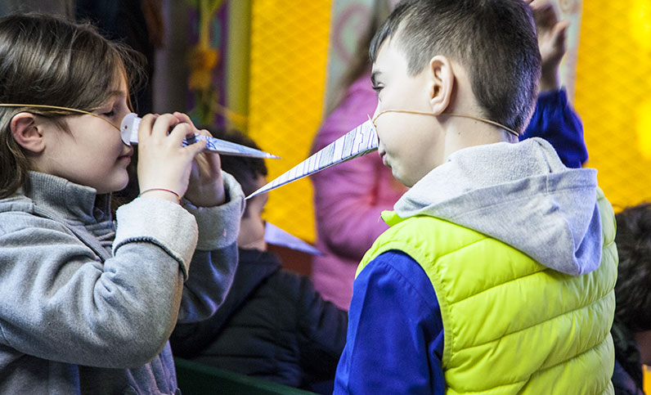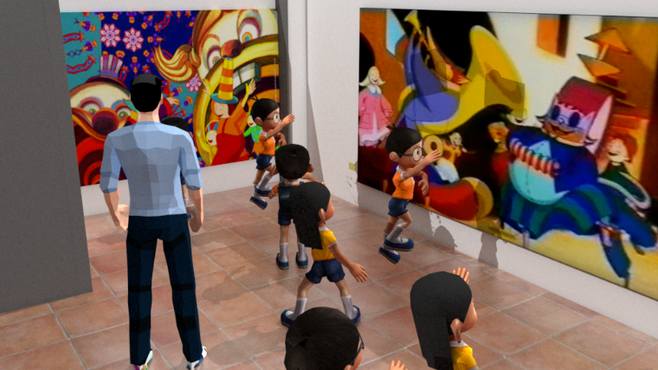

Gentile Insegnante,
La gita nel Mondo di Pinocchio a Collodi (PT) è un esperienza formativa e divertente.

La nuova attrattiva del Museo Interattivo di Pinocchio vi aspetta dal 16 Dicembre al Parco del burattino più famoso al mondo, nel borgo di Collodi (Toscana) con un percorso tecnologico immersivo dove i visitatori diventano i protagonisti della storia, interagiscono con i personaggi e rivivono con loro le celebri avventure. Un museo non è mai stato così divertente!
Il Natale è alle porte ed il Parco è il luogo ideale per le scuole, in un mondo magico sospeso tra fantasia e realtà.

Che aspetti allora? Pinocchio e il suo mondo ti aspettano a Collodi, da oggi anche in digitale! Organizza il viaggio d’istruzione della tua classe, per un’avventura tra cultura, tecnologia e fantasia!

Ci sono varie possibilità:
La gita al Parco di Pinocchio + MIP + Percorso Avventura (per bambini dai 5 anni con altezza compresa tra 1 metro e 1 metro e mezzo). Un percorso ideato da un libro, Le Avventure di Pinocchio di Carlo Collodi, all’interno di un parco tematico ricco di storia, letteratura, arte, un racconto da vivere adesso anche in digitale! Vieni a visitare il MIP, museo interattivo di Pinocchio…ed entra nella favola con un divertente percorso di tecnologia interattiva!
La gita alla Casa delle Farfalle + Storico Giardino Garzoni: Scienze, botanica, zoologia in un percorso tra animali curiosi, arte e ingegneria idraulica tutto racchiuso in uno dei giardini più belli d’Europa, monumento nazionale italiano.

Gita nel Mondo di Pinocchio: un’esperienza unica che arricchirà i bambini e darà ai docenti la possibilità di trasmettere nozioni attraverso il gioco e la didattica. Letteratura, Arte, Scienze e Zoologia attraverso attività ideate dagli educatori del Parco e del Giardino. Giocando si impara!

Scarica la Brochure dalla sezione gite scolastiche del sito di pinocchio/gite-scolastiche compila il modulo d’iscrizione ed invialo a alla email: scuole@pinocchio.it
Per informazioni: scuole@pinocchio.it – 3883757108

